鸡蛋周报（20180625--20180629）
杨晓霞
从业资格证号：F3028843
投询资格证号：Z0010256
电话：0351-7342558
邮箱：yangxiaoxia@hhqh.com.cn

- 鸡蛋现货
2018年7月13日 | 主产区鸡蛋现货价格（元/斤）
 | 价格 | 周度涨跌
广东 | 3.6 | +0.01
河北 | 3.33 | +0.24
山东 | 3.5 | +0.4
主产区均价 | 3.298 | +0.242
主销区均价 | 3.601 | +0.276
产销均价 | 3.38 | +0.25
主产区鸡苗均价 | 涨跌 | 主产区淘汰鸡均价 | 涨跌
2.7（元/羽） | +0.86 | 3.81（元/斤） | +0.21

当周（7月9日-7月13日）鸡蛋现货价格：
主产区鸡蛋价格：广东3.6元/斤，较上周上涨0.01元/斤；河北3.33元/斤，较上周上涨0.24元/斤；山东3.5元/斤，较上周上涨0.4元/斤；主产区均价3.298元/斤，较上周上涨0.242元/斤；主销区均价3.601元/斤，较上周上涨0.276元/斤；产销均价3.38元/斤，较上周上涨0.25元/斤。
主产区鸡苗均价：2.7元/羽，较上周上涨0.86元/羽。
主产区淘汰鸡均价3.81元/斤，较上周上涨0.21元/斤。

- 鸡蛋期货
当周（7月9日-7月13日）鸡蛋期货
鸡蛋截至收盘，主力合约收盘价4230元/500千克，开盘价4180元/500千克，全天高价4236元/500千克，最低价4153.元/500千克，上涨48元/500千克，涨幅1.15%。
今日鸡蛋主力合约成交量14.7万手，增加4.51万手；持仓量14.9万手，增加13604手。
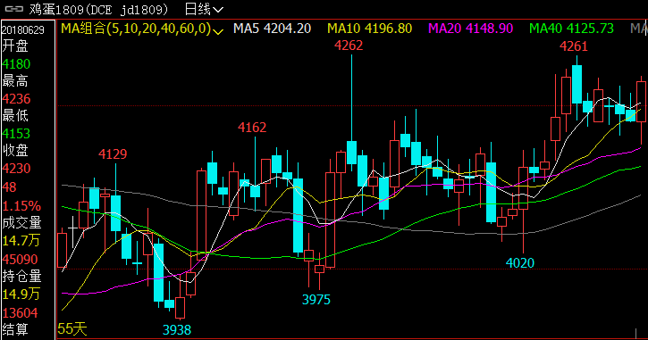
- 综合观点
今日蛋价部分地区持续上涨，其他地区持稳，当前走货正常偏快，蛋商存货较少，要货积极，部分业者反映蛋率有所下滑，终端走货情况正常。预计近期蛋价大部分地区以稳为主，部分区域或震荡偏强。
当前距离中秋备货仍有时日，终端需求短期难有明显好转，蛋价持续上涨缺乏动力。此外，当前蛋鸡鸡龄结构偏年轻化，新开产蛋鸡较多而可供淘汰蛋鸡数量有限，预计短期蛋价难有根本好转。整体来看，上游对鸡蛋期货1809合约存在成本支撑，对养殖利润形成倒推，中秋节前是鸡蛋需求的传统旺季，加上高温雨季等天气异常，对蛋鸡存栏、产蛋供应构成利多，预计鸡蛋1809合约将在这种多空力量胶合下震荡偏强运行，建议在3800元/500千克之下逢低建多，4500元/500千克之上不可追多。
- 交易策略建议：逢低建多。

风险揭示：您应当客观评估自身财务状况、交易经验，确定自身的风险偏好、风险承受能力和服务需求，自行决定是否采纳期货公司提供的报告中所给出的建议。您应当充分了解期货市场变化的不确定性和投资风险，任何有关期货行情的预测都可能与实际情况有差异，若您据此入市操作，您需要自行承担由此带来的风险和损失。
免责声明：本报告的信息均来源于公开资料，本公司对这些信息的准确性和完整性不作任何保证，文中的观点、结论和建议仅供参考，不代表作者对价格涨跌或市场走势的确定性判断，投资者据此做出的任何投资决策与本公司和作者无关。
本报告所载的资料、意见及推测仅反映本公司于发布日的判断，在不同时期，本公司可发出与本报告所载资料、意见及推测不一致的报告，投资者应当自行关注相应的更新或修改。

和合期货投询部
联系电话：0351-7342558
公司网址：http://www.hhqh.com.cn

和合期货有限公司经营范围包括：商品期货经纪业务、金融期货经纪业务、期货投资咨询业务、公开募集证券投资基金销售业务。

